Autobase48 용 프로토콜 dll 만들기
Studio 2022 에서
1. 새 프로젝트 만들기
2. “MFC 동적 연결 라이브러리 선택 (C++/Windows/라이브러리 로 검색)
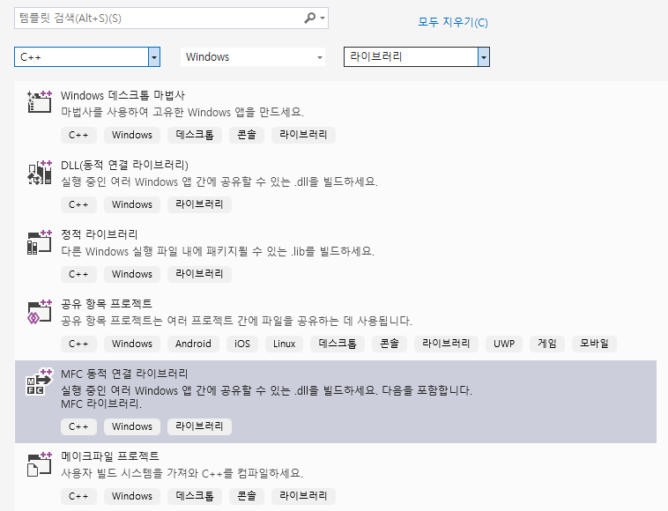

3. “솔루션 및 프로젝트를 같은 디렉터리에 배치” 체크 (위치는 D:/Autobase48/AutobasePrime/Protocol 아래)

속성 설정.

4. 속성->구성관리자 버튼을 누르고 “활성 솔루션 플랫폼”에서 “x86”을 선택하고 닫는다. 아래 그림과 같이 플랫폼이 활성(WIn32)로 변경되어야 한다.
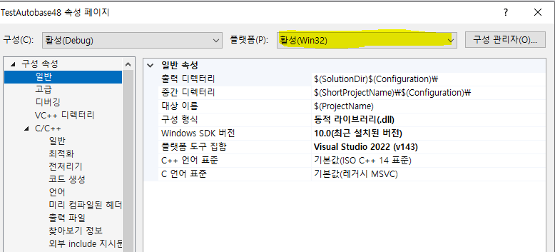

5. 속성->일반에서
1) 출력 디렉터리에서 ..\..\..\..\exe\Autobase48\PROTOCOL\ 로 설정. (끝에 \ 를 붙여주면 컴파일할 때 warning이 뜨지 않는다.)
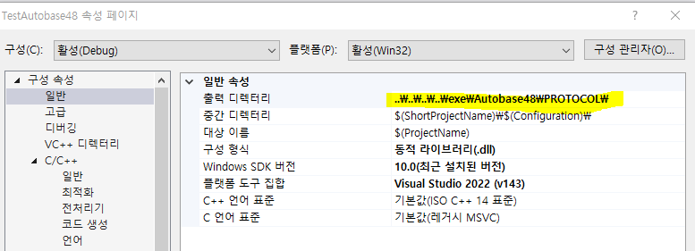

5. 속성->고급->MFC사용을 “공유 DLL에서 MFC사용” 문자 집합을 “멀티바이트 문자 집합 사용”으로 선택
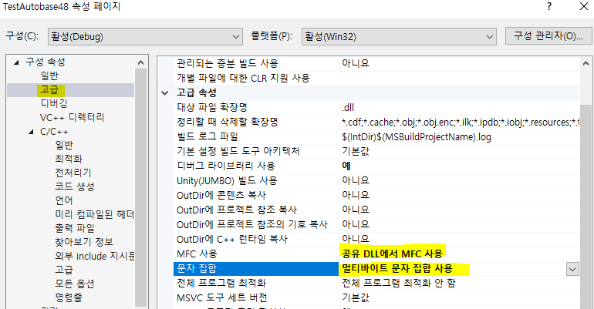

6. C/C++ ->일반 ->추가 포함 디렉터리에서 ..\..\..\wintools\include; 를 추가한다.
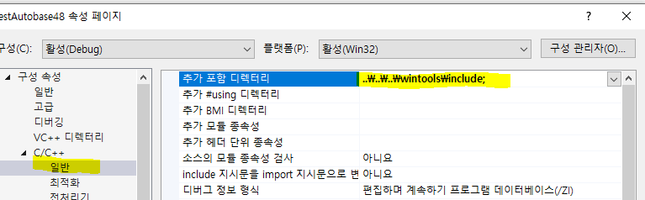

7. C/C++ -> 미리 컴파일된 헤더에서 “미리 컴파일된 헤더 사용 안함”으로 설정한다.
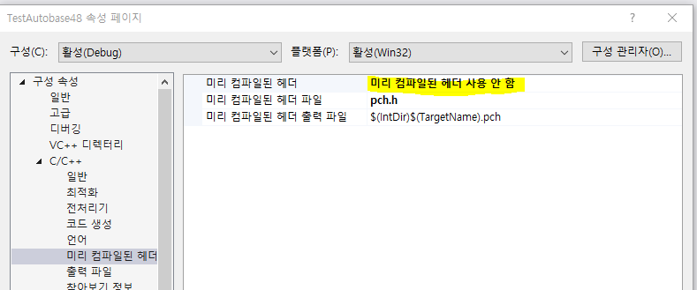

프로젝트에 파일 포함.
- 기존의 프로토콜 소스 파일을 복사해와서 프로젝트에 포함하고 ../dll_lib/LibAutobase48.lib 파일도 포함시킨다.
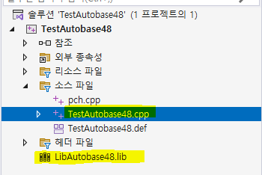
- 도구->옵션->환경->문서에서 기본 저장 방법을 “서명있는 UTF-8” 로 변경해준다. linux에서 한글이 포함되어 있는 경우 깨져서 불러오는 것을 막는다. 이것은 한번 설정하면 모든 프로젝트를 작성할 때 적용된다.
- 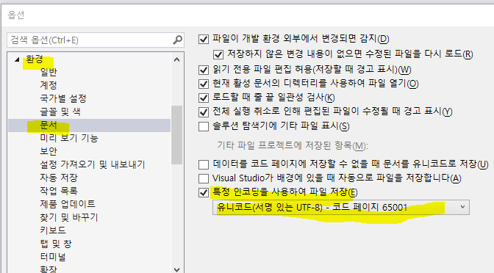

컴파일 시
1. 맨 윗줄에 #include “../dll_lib/dll_lib.h” 문장을 추가한다.
4. extern "C" void DLLEXPORT ProtocolGetDriverTitle(char *title) -> void ProcProtocolGetDriverTitle 처럼 변경한다. (extern “C” / DLLEXPORT 를 제거하고 Method 이름앞에 Proc을 붙여준다.
ProtocolDrawMethodTitle() -> void ProcProtocolDrawMethodTitle() 도 변경하고
ProtocolRead() -> int ProcProtocolRead() 도 변경한다.

5. ProcProtocolWriteBlock 을 찾지 못하는 오류가 날 때는 프로토콜 소스에 dll_lib.h 의 맨 윗부분에 있는 ProcProtocolWriteBlock 함수 소스를 복사해 내 프로토콜 파일에 붙여 넣는다.

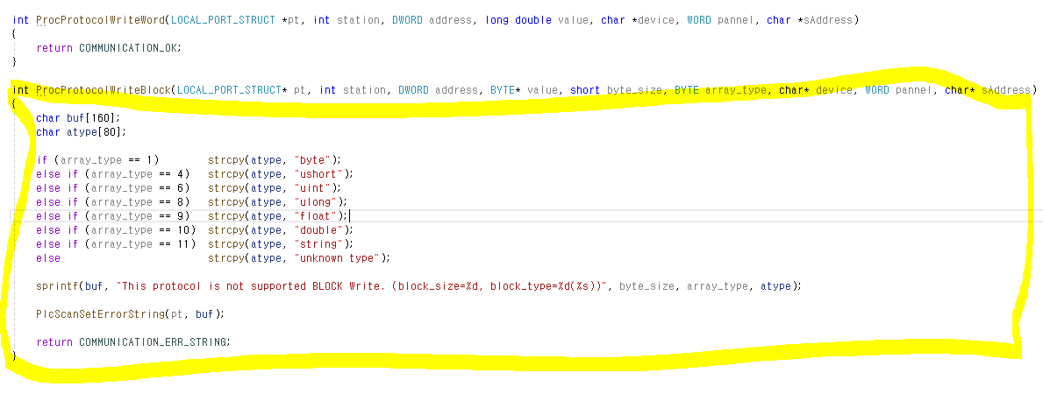

디버그 시
1. 속성->디버깅에서 명령 항목에 D:\exe\Autobase48\PLC_SCAN.exe 로 설정한다.

기존 2008 프로젝트에서 가져와서 수정할 때
프로젝트를 d:\Autobase48\AutobasePrime\Protocol 폴더에 복사해 온다. (예를들어 MODBUS_RTU2 프로토콜이라고 가정한다.)
복사해온 파일에서 MODBUS_RTU2.sin 파일은 2022 에서 읽지 못한다. sin 파일을 삭제한다.
MODBUS_RTU2.vcproj 파일을 읽어온다. 업그레이드 메시지가 나오면 확인을 누른다.

1. 속성->일반에서
1) 출력 디렉터리에서 ..\..\..\..\exe\Autobase48\PROTOCOL\ 로 설정. (끝에 \ 를 붙여주면 컴파일할 때 warning이 뜨지 않는다.)

6. C/C++ ->일반 ->추가 포함 디렉터리에서 ..\..\..\wintools\include; 를 추가한다.


7. C/C++ -> 미리 컴파일된 헤더에서 “미리 컴파일된 헤더 사용 안함”으로 설정한다.


프로젝트에 파일 포함.
- ../dll_lib/LibAutobase48.lib 파일을 포함시킨다. 기존의 WINTOOLD.lib , Dll_lib.cpp stdafx.cpp 파일과 *.def 파일은 제거한다.
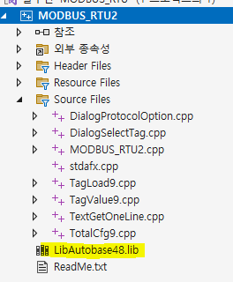

컴파일 시
- #include "..\..\PLC_SCAN\DLL\\dll_lib\dll_lib.h" -> #include “../dll_lib/dll_lib.h” 문장으로 변경한다.

- extern "C" void DLLEXPORT ProtocolGetDriverTitle(char *title) -> void ProcProtocolGetDriverTitle 처럼 변경한다. (extern “C” / DLLEXPORT 를 제거하고 Method 이름앞에 Proc을 붙여준다.
ProtocolDrawMethodTitle() -> void ProcProtocolDrawMethodTitle() 도 변경하고
ProtocolRead() -> int ProcProtocolRead() 도 변경한다.

- Stdafx.h 파일에서 아래두부분만 남기고 모두 삭제한다.
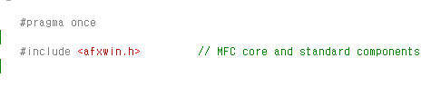
- 기존 #include 에서 존재하는 CATLIB CATLIB.SRC 는 #include "../../CATLIB.SRC/Cattag.h" 식으로 CATLIB.SRC 폴더에 있으니 오류가 날 때 수정해 준다.
- 소스파일에서 stdafx.h 를 처음에 include 할 수 없으면 #include <afxwin.h> 를 사용한다.
- ProcProtocolWriteBlock 을 찾지 못하는 오류가 날 때는 프로토콜 소스에 dll_lib.h 의 맨 윗부분에 있는 ProcProtocolWriteBlock 함수 소스를 복사해 내 프로토콜 파일에 붙여 넣는다.
- 프로토콜 옵션 int ProcProtocolConfigOption(HWND hwnd, HWND hwndEdit, int port, char *option) 에서는 첫줄에 AFX_MANAGE_STATE(AfxGetStaticModuleState()); 를 추가한다. ChangeResource res; 선언은 필요없다.
- 